Cursushandleiding Beplantingsplan

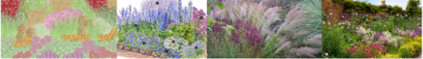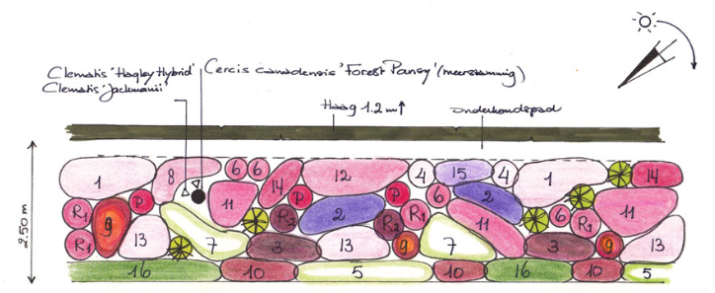
Bron afbeelding: www.tuinieren.nl

Medewerker buitenruimte
Vakbekwaam hovenier
Vakbekwaam medewerker groenvoorziening
Manager natuur en recreatie

2015-2016
Periode 3

0. Integrale opdracht ontwerpen
De hovenier/groenvoorziener maakt een ontwerp van een tuin of park.

Beplantingsplan
Aan het eind van de integrale opdracht ontwerp van tuin of groenproject is de leerling in staat een beplantingsplan te maken, dat gefundeerd is, duidelijk en uitvoerbaar is en dat aansluit bij de wensen van de klant.

Onderwerpen en begridie in deze cursus aan bod komen:
- Habitus
- Karakter
- Solitairen
- Groeivoorwaarden
- Functie van de beplanting
- Kleurcontrast
- Kleurenleer
- Wettelijke bepalingen
- Beplantingslijst
- Bestellijst

Deelopdrachten
- Verwerkingsopdrachten over basisbegrippen
- Verwerkingsopdrachten over toepassingen van beplanting
- Verwerkingsopdrachten over het schetsmatige beplantingsplan
- Tekening van het definitieve beplantingsplan
- Beplantingslijst
- Bestellijst

3. Beoordeling van eindopdracht en deelopdrachten
Aan het eind van de lessenserie levert de leerling een mapje in met de uitwerking van de verschillende opdrachten.
Deze map moet een cijfer hoger of gelijk aan 5,5 opleveren.

4. Cursusorganisatie
De cursus duurt 24 lesuren. Mocht het niet lukken de opdrachten in deze lesuren te maken, dan gaat de leerling de opdrachten thuis verder afmaken.
De cursus staat op de dinsdagen ingepland. Voor de exacte data en tijdstippen kan de leerling de studieplanning raadplegen.

5. Verantwoording
In het kader van de Integrale Opdracht over ontwerpen volgt de leerling cursussen over:
- AutoCAD
- SketchUp
- Ontwerpen
- Beplantingsplan
- GIS
Deze cursushandleiding gaat over het onderdeel Beplantingsplan

Informatie
Veel informatie voor deze cursus staat in de Wikiwijs:
maken.wikiwijs.nl/56676
Daarnaast ook in Beplantingsplan tuinen. Zeer uitgebreid arrangement van Groene Welle met veel opdrachten over ontwerpen en beplantingen (Hannie Kwant):
arrangeren.wikiwijs.nl/28718
Over beplantingsplannen staat ook informatie in de presentaties van Jan Kees van Elsacker van Tuinontwerpburo Alnus:
http://www.slideshare.net/guest250dde1/powerpoint-120110-deel-2 dia’s 96 tot 122

Leerdoelen
Hoofddoel:
Je kunt een ontwerp met beplantingsplan voor een tuin/groenproject maken,
dat gefundeerd is, duidelijk en uitvoerbaar is en dat aansluit bij de wensen van de klant.
Subdoelen:
- Met behulp van een zelf ontwikkelde checklist mondeling de wensen van de klant inventariseren en deze schriftelijk weergeven.
- De meest voorkomende tuinstijlen, tuinonderdelen en materiaalgroepen herkennen benoemen en weergeven.
- Op een aanwezige plattegrond op schaal met relevante situatiegegevens handmatig een tuinontwerp op schaal tekenen waarop zichtbaar is hoe de tuin is ingedeeld. De verschillende inrichtingsonderdelen met bijbehorende materialen en toepassingswijze zijn daarbij benoemd en sluiten aan bij de wensen van de klant.
- Een zelfgemaakt ontwerp mondeling en schriftelijk toelichten en gemaakte keuzes verantwoorden.
- Handmatig tekentechnieken toepassen op je ontwerptekening zoals kleur, symbolen en arceringen om de tekening te verduidelijken en aantrekkelijk te maken.
- Tenminste 1 bewuste keuze maken voor een duurzame oplossing of materiaalgebruik in je ontwerp en deze mondeling en schriftelijk beargumenteren.
- Op basis van een zelfgemaakt groenontwerp een beplantingsplan opstellen waarin je aangeeft welke plantensoort (Latijnse + Nederlandse naam) in welke hoeveelheden op welke plaats komt en de totale aantallen per soort. Tenminste de plaatsaanduiding en vakverdeling worden daarbij op een tekening aangegeven.
- Tekening en overige projectdocumenten voorzien van relevante projectgegevens zoals naam en onderwerp project, opdrachtgever, tekenaar, schaal en datum.

Bijlage: Beoordelingsformulier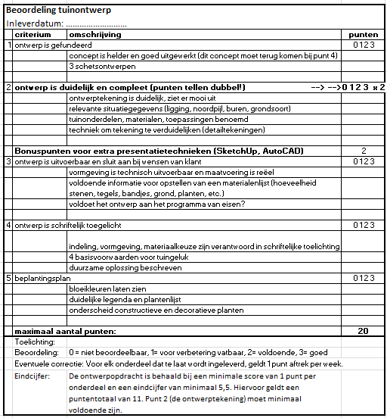

Opdrachten
- Wat is een beplantingsplan?
- Zoek bij de volgende begrippen die in de theorie worden genoemd passende afbeeldingen:
- 'habitus', 2 afbeeldingen.
- 'vorm', 3 afbeeldingen.
- 'grootte' een afbeelding die het verschil tussen 1e, 2e en 3e grootte bij bomen, heesters en coniferen aangeeft.
- 'textuur', 2 afbeeldingen
- 'kleur', 3 afbeeldingen
- a. Wat is een solitair? b. Wat maakt dat een plant als solitair gebruikt kan worden?
- Noem 5 planten die geschikt zouden kunnen zijn als solitair in een voortuin van 5x5 m2.

